**《数据库原理》实验报告**

**（第 1 次实验 实验名称 ：****数据库及表的基本操作(操作型)）**

**专 业 软件工程**

**班 级 1班**

**学 号**

**学生姓名**

**指导老师 周朝萱**

**数学与计算机学院**

**2019年 10月 12日**

1. **实验目的**
2. **实验内容**
3. 使用SQL Server Management Studio和DDL语句完成以下功能

（1）创建数据库：待创建的数据库逻辑名称为“MyDB”。该数据库有两个文件组，分别是主文件组和“Slave”文件组。数据库包含3个数据文件，分别是“mymaster.mdf”、“myslave1.ndf”和“myslave2.ndf”，其中数据文件“mymaster.mdf” 属于主文件组，存放在d:\data目录下，文件初始大小50M，文件属性为自动增长，每次增长10%。数据文件“myslave1.ndf”和“myslave2.ndf”存放在e:\data目录下，属于Slave文件组，每个文件大小固定为50M。该数据库有2个日志文件，日志文件名称分别是“mylog1.ldf”和“mylog2.ldf”，文件位于c:\log目录中，每个日志文件初始大小为50M，文件属性为自动增长，每次增长10M，最大文件大小为100M

*1用GUI图形界面创建数据库

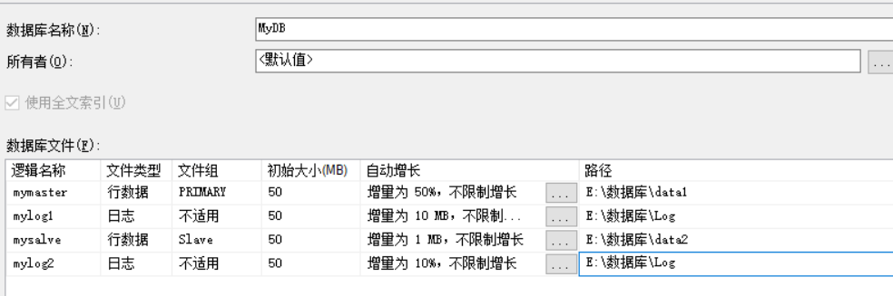

*\*2创建Slave文件组*

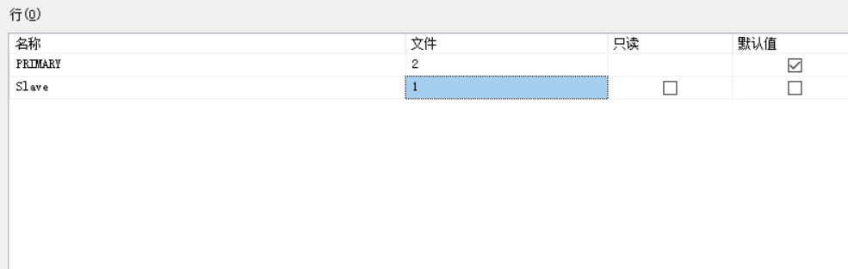

（2）修改数据库：

将刚才创建的数据库“MyDB”的名称修改为“TESTDB”。

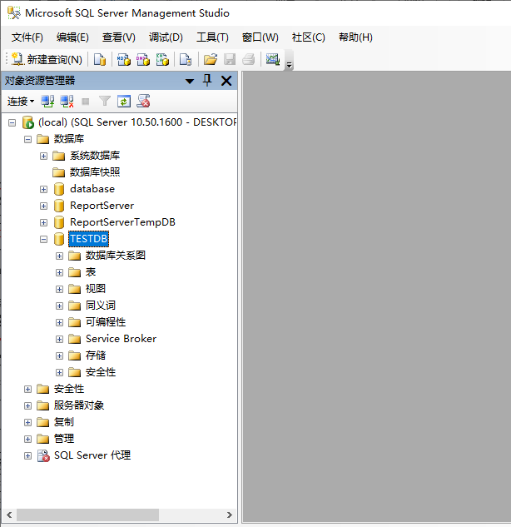

删除数据文件“myslave2.ndf”

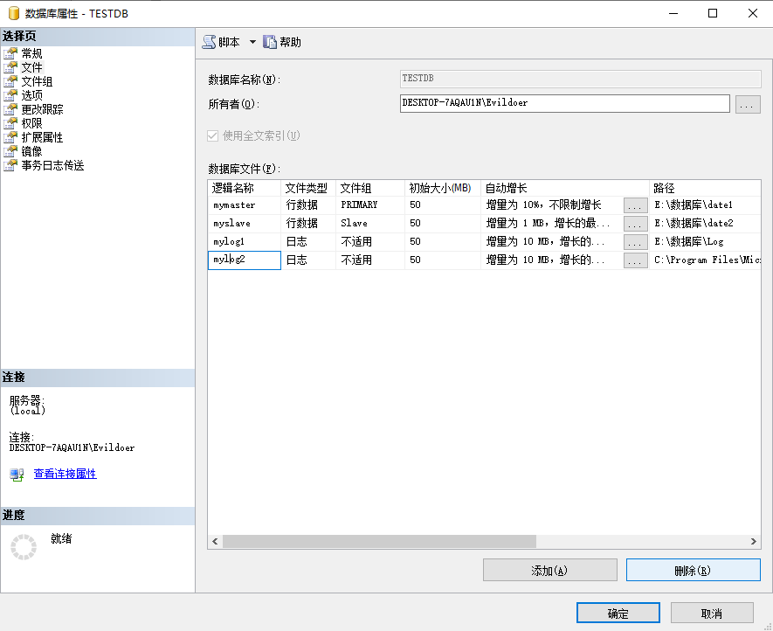

增加一个数据文件，该数据文件逻辑名称为“test“，文件名称为“test.ndf”，数据文件位于e:\data（如果e盘不存在，可指定道其他磁盘位置下），其他参数默认；

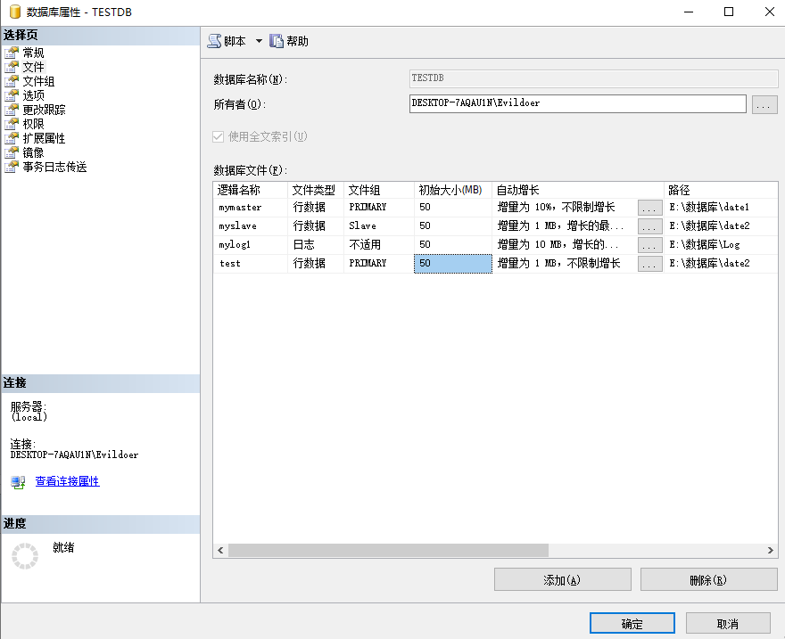

（3）删除刚刚创建的“TESTDB”数据库。

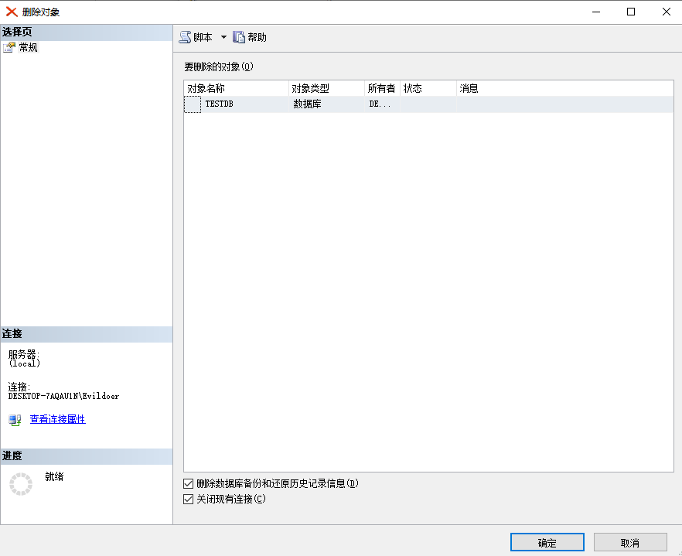

2、使用SQL Server Management Studio完成以下功能

有院系信息表(dept)、专业信息表(major)、学生信息表(student)、课程信息表(course)、选课信息表(sc)共五张表，结构分别如表1、表2、表3、表4、表5所示。实验所使用的数据库名称为“STUDB”(如果数据库不存在，请首先创建数据库，参数可选用默认)，请在该数据库中按照如下要求完成实验内容。

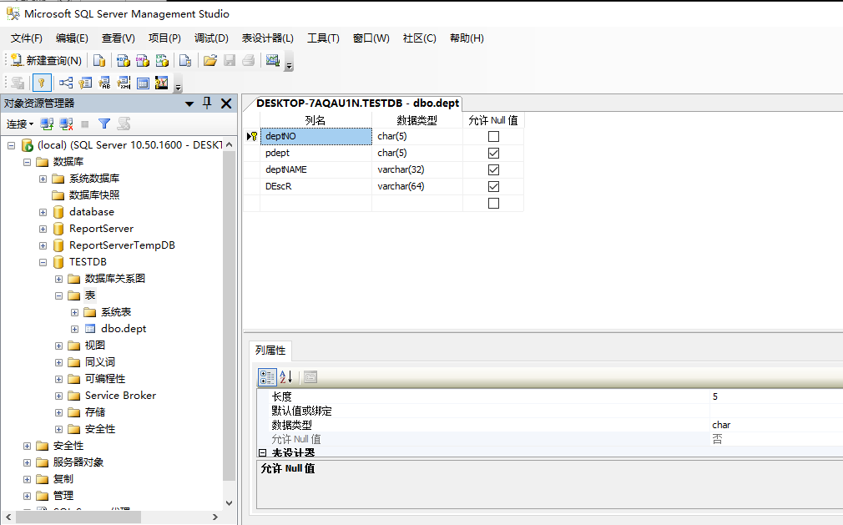

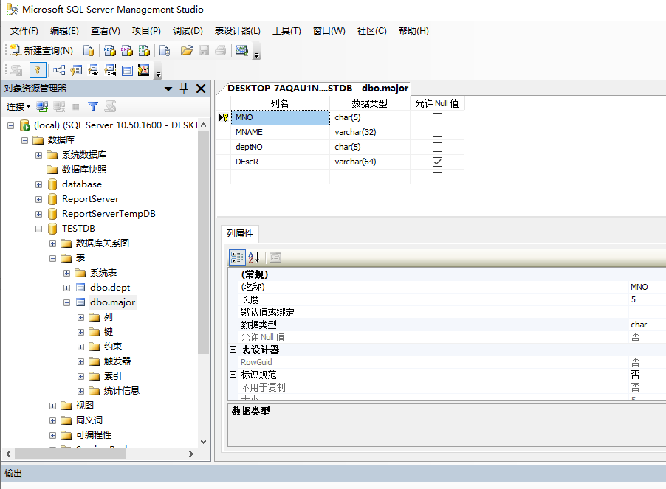

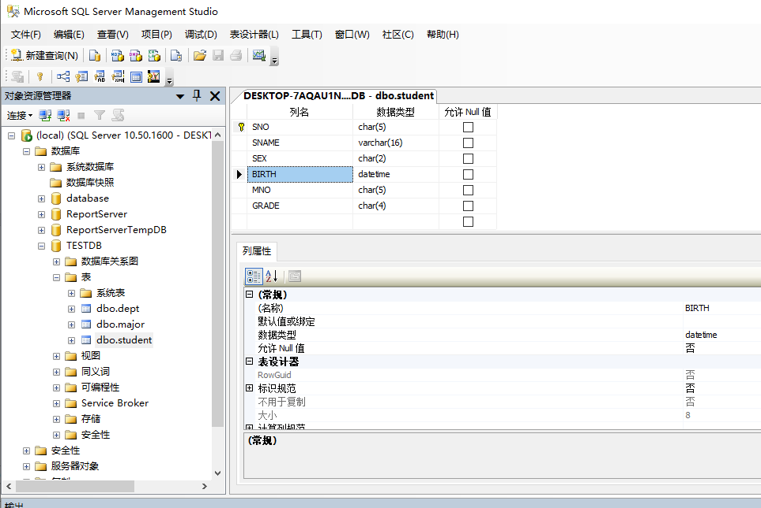

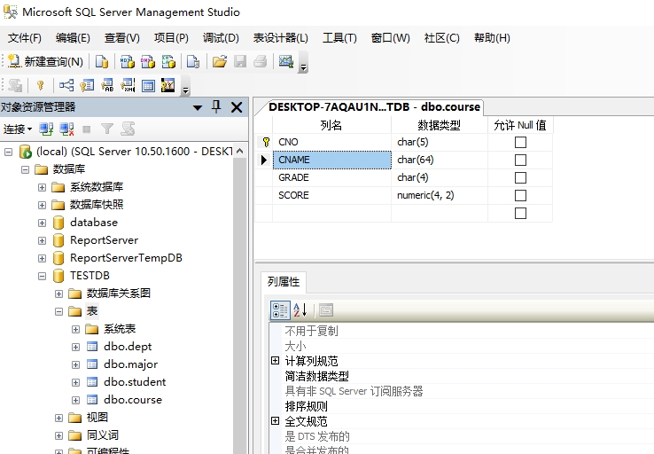

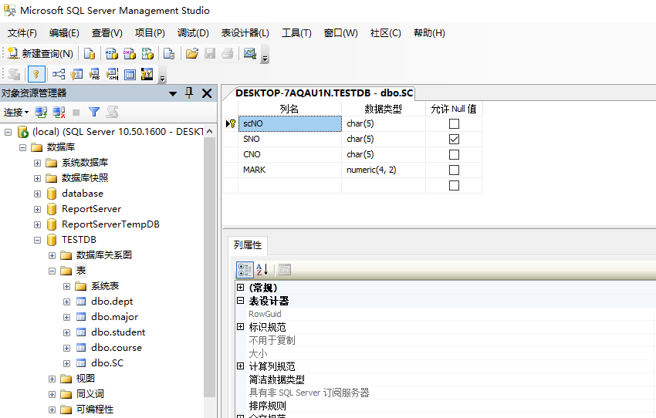

1. 严格按上面各表中对数据库表结构的要求，使用SQL Server Management Studio管理器的GUI界面建立数据库表结构，删除sc表主键scNO的簇索引，为scNO添加非簇唯一索引，并为(SNO,CNO)建立复合唯一簇索引；

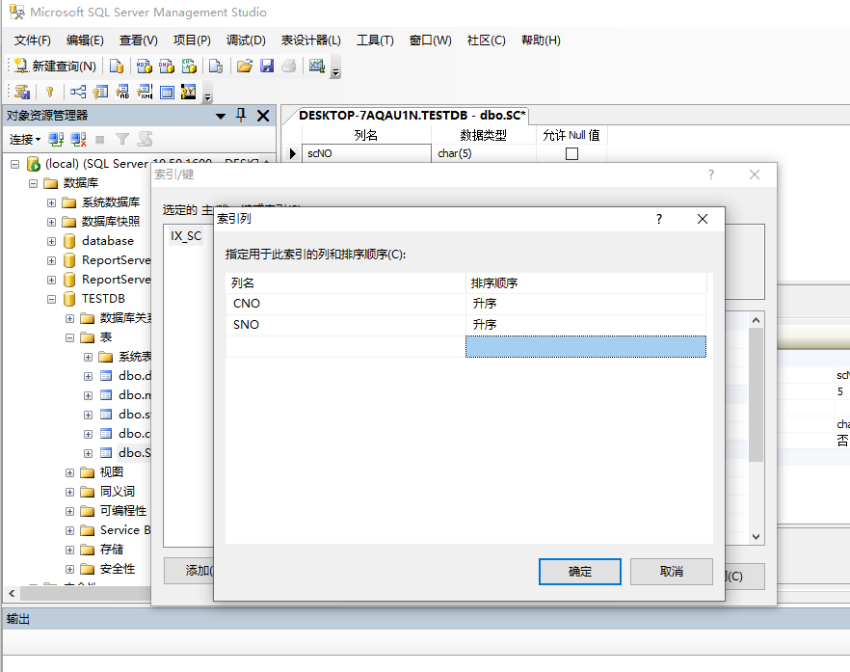

（2）使用SQL Server Management Studio管理器向各个表中输入如下各表所示的数据，观察哪些记录可以输入成功，体会完整性约束的作用。

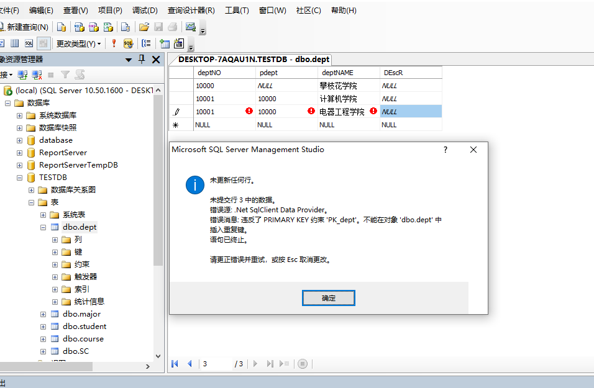

*修改后：*

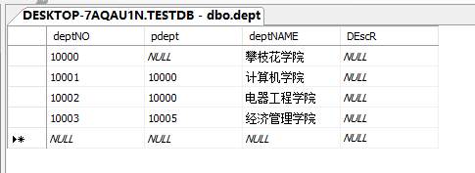

*表二：*

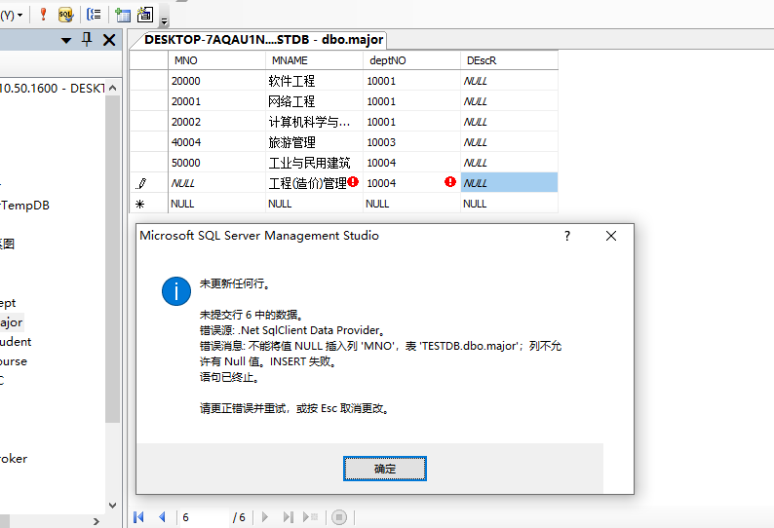

*修改后：*

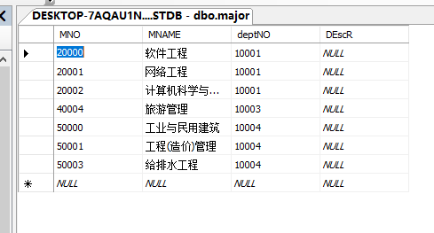

*表三：*

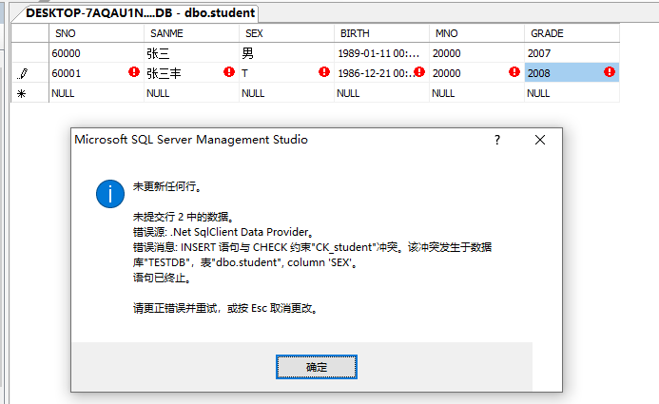

*修改后：*

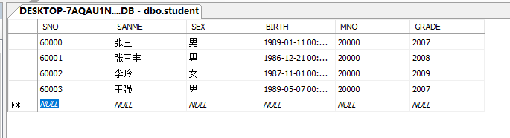

*表四：*

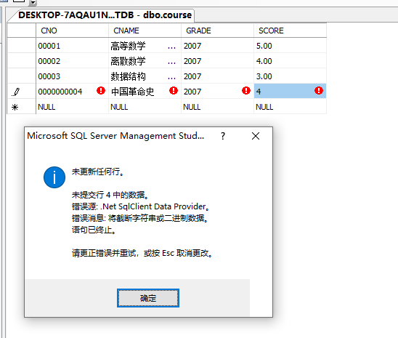

*修改后：*

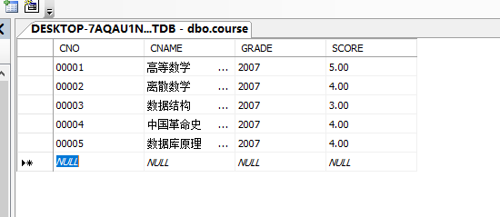

*表五：*

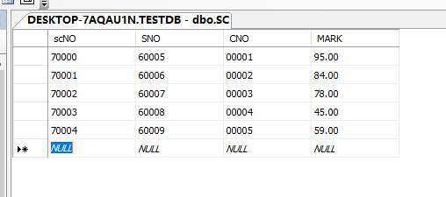

1. **实验环境**

Windows10

SQL Server2008

**四、程序源码与运行结果**

实验步骤

对数据库的管理（包括创建、修改、删除）可以有两种方式完成，使用SQL Server Management Studio管理器可以完成数据库的日常管理，还可以通过查询窗口输入DDL语句完成数据库的管理，下面将对两种数据库管理方式分别进行介绍。

数据库创建

使用SQL Server Management Studio创建数据库

代码如下：

create database Test on primary

( name = mymaster,

filename = 'D:\数据库\date1\mymaster.mdf',

size = 50MB,

filegrowth = 10%

),

filegroup slave

( name = myslave,

filename = 'D:\数据库\date2\myslave.ndf',

size = 50MB,

maxsize = 50MB,

filegrowth = 5

)

log on

( name = mylog,

filename = 'D:\数据库\log\mylog.ldf',

size = 50MB,

maxsize = 100MB,

filegrowth = 10MB

)

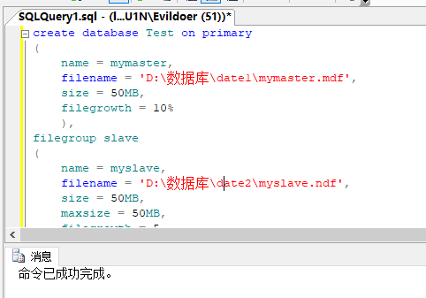

使用SQL语句创建数据库

使用SQL Server Management Studio创建表并录入数据

代码如下：

create table dept

(

deptNO char(5) primary key check(deptNO like '[0-9][0-9][0-9][0-9][0-9]'),

PdeptNO char(5) foreign key references dept(deptno),

deptNAME varchar(32) not null unique,

DEscR varchar(64) default 'TEST'

);

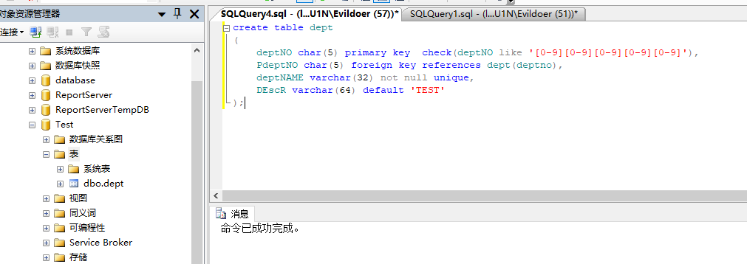

录取数据

代码如下：

insert into dept(deptNO, PdeptNO, deptNAME) values('10000', null, '攀枝花学院');

insert into dept(deptNO, PdeptNO, deptNAME) values('10001', 10000, '计算机学院');

insert into dept(deptNO, PdeptNO, deptNAME) values('10002', 10000, '电气工程学院');

insert into dept(deptNO, PdeptNO, deptNAME) values('10003', 10000, '经济管理学院');

insert into dept(deptNO, PdeptNO, deptNAME) values('10004', 10000, '土木工程学院');

insert into dept(deptNO, PdeptNO, deptNAME) values('10005', 10000, '人文学院');

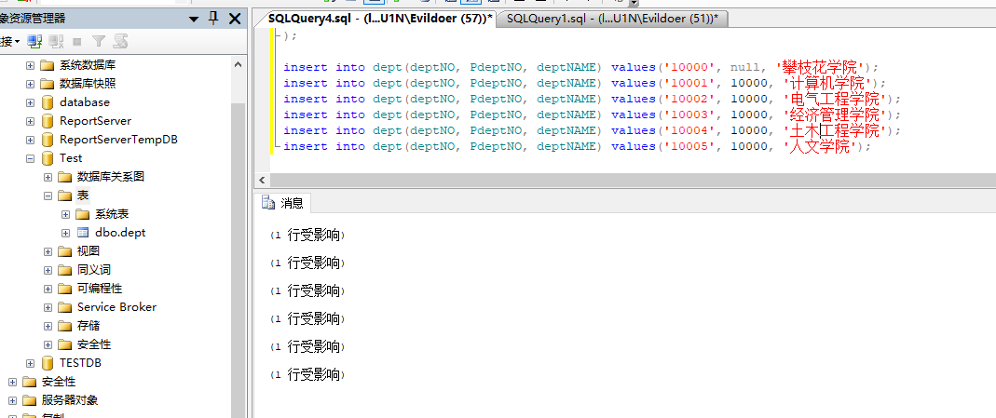

修改数据库

exec sp_renamedb 'Test','TEST1'; --修改数据库名称

alter database test1 remove file myslave; --删除myslave.ndf文件

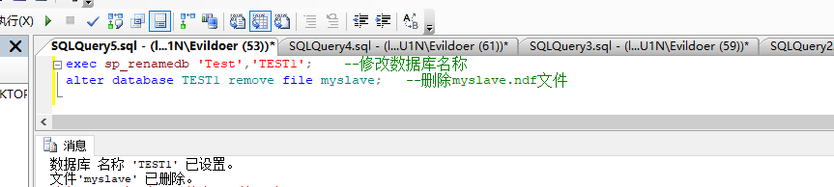

删除数据库“TESTDB”

使用Management Studio删除“TESTDB”

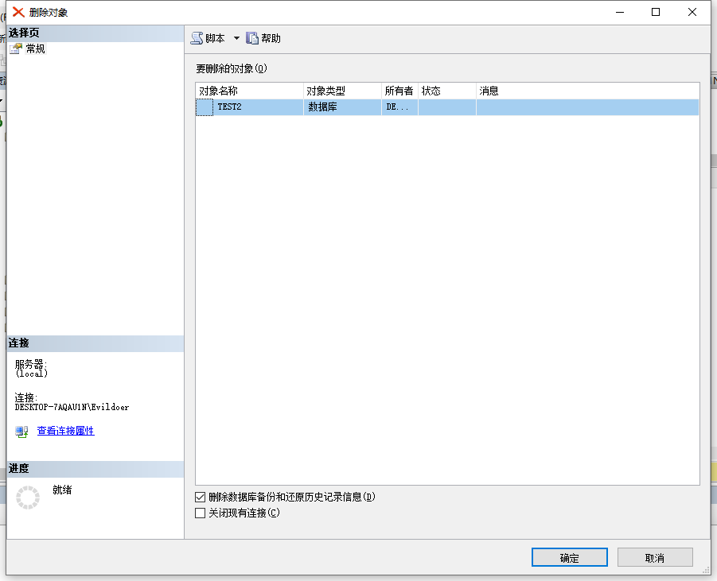

使用SQL语句删除数据库

代码如下：

drop database TEST1

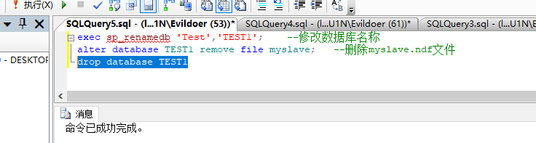

思考与练习

什么是数据库？数据库的组成有哪些？

（1） 保存有组织的数据的容器（通常是一个文件或一组文件）

（2） 由一个相互关联的数据的集合和一组用以访问、管理和控制这些数据的程序组成

什么是文件组？如何创建文件组？主文件组可以删除吗？

（1） 文件组是将多个数据库文件集合起来形成一个整体，每个文件组有一个，与数据库文件一样，文件组也分为文件主文件组，和次文件组。一个文件只能存在一个文件组中，一个文件组也只能被一个数据库使用。

（2） 可用GUI图形化界面创建，也可以使用语句创建

（3） 可以删除

数据文件，日志文件各有什么作用？

（1） 数据文件的作用用来存储数据

（2） 日志文件的作用用来记录数据库的更新操作

文件增长方式有哪些？如何设置？

1. 按百分比（按数据库文件的总长度的百分之几增长）

2.按固定长度（按你设置的固定数量增长，如果你设置的1M，那么就按照1M大小增长）两种在建立数据库的时候，有选择的

2. 两种设置方式，一使用GUI图形化界面设置，二是用SQL语句进行设置

SQL Server Management Studio与数据库的关系是什么？

SQL Server Management Studio管理数据库

观察数据录入时会出现什么现象？

A、“系编号”插入重复值，出现什么现象，为什么？

会出现不允许出现重复的编号；没有设置唯一索引

B、“系名称”插入重复值，出现什么现象，为什么？

会出现不允许出现重复的编号；因为没有设置唯一索引

更改数据库表结构可能导致哪些问题？

数据丢失；不能达到预期的结果

**五、实验总结**